**SEMINARIO DE**

**ESPECIFICACIÓN DE**

**REQUERIMIENTOS DE SOFTWARE**

**Bazar de tiendas: El Bisne**

**Integrantes:**

* **Carlos Mario Chang Jardínez @HH075**
* **Carlos Manuel García Rodríguez @karlos_gr**
* **Ana Paula González Muñoz @anamunnoz**
* **Dennis Daniel González Durán @dennis_william46**
* **Ernesto Roussel Zurita @Ernesto0901**

**2-Alcance del producto**:

* La aplicación está diseñada para ser una plataforma escalable de comercio electrónico, permitiendo la comercialización y distribución de productos y servicios, así como la creación de catálogos online y portafolios personales. Está dirigida a usuarios que buscan una solución integral para sus necesidades de comercio electrónico.

**2.3-Características de los usuarios:**

* El usuario tiene poca experiencia en la administración de E-Comerce. En un rango del 1-5 posee un 2.
* El usuario tiene experiencia y conocimientos en las plataformas de hardware y software previstos. En un rango del 1-5 posee un 4.

**2.4-Restricciones generales:**

* El cliente entregó un diseño completo por el cual hay que regir la interfaz del producto.

**2.5-Dependencias y suposiciones:**

* Los usuarios podrán registrarse mediante sus cuentas de Google.
* Toda tienda debe tener un logo.
* La página principal tendrá un menú que se desplace desde la derecha

**3-Requerimientos específicos:**

3.1-Requerimientos Funcionales:

* El cliente desea que la app contenga las siguientes funcionalidades:

1. Un bazar de tiendas donde se puedan comprar productos y servicios.
2. Un login para los usuarios.
3. Un carrito de compras.
4. Un panel de administración de tienda para poder publicar productos o servicios.
5. Un filtro para tiendas y productos.
6. Un panel para que el administrador de la app pueda observar las estadísticas del proyecto.
7. Una sección de notificaciones.
8. Un mapa interactivo para visualizar la ubicación de las tiendas.

3.2 Requerimiento no funcionales:

* El acceso será controlado con un usuario y una contraseña, sea usuario, administrador de tienda o administrador de la aplicación.
* Existirán módulos para tareas administrativas diferenciadas entre los tres roles que existirán (usuario, administrador de tienda y administrador de la aplicación).
* El sistema almacenará todos los datos en una base de datos PostGres porque es el que mejor conocemos.
* La interfaz deberá ser agradable, intuitiva y objetiva, inspirada en aplicaciones similares para una mayor experiencia de usuario.
* La aplicación deberá desarrollarse para soportar actualizaciones periódicas basadas en las necesidades de los clientes.
* La aplicación será responsive, adaptándose a diferentes tamaños de pantalla.
* La documentación de la aplicación será completa y detallada, facilitando su uso y mantenimiento.

3.3 Requerimientos del entorno:

* El cliente posee un servidor con un sistema operativo en Linux para implementar el backend de la aplicación y el frontend podrá ejecutarse en cualquier dispositivo. El servidor cuenta con las siguientes características:
* CPU: 2 procesadores de cuatro núcleos a más de 2.5GHz
* Memoria RAM: 16 GB
* Espacio en Disco: 1TB
* Notas: Tiene instalados los servicios necesarios para publicar la aplicación y la base de datos.

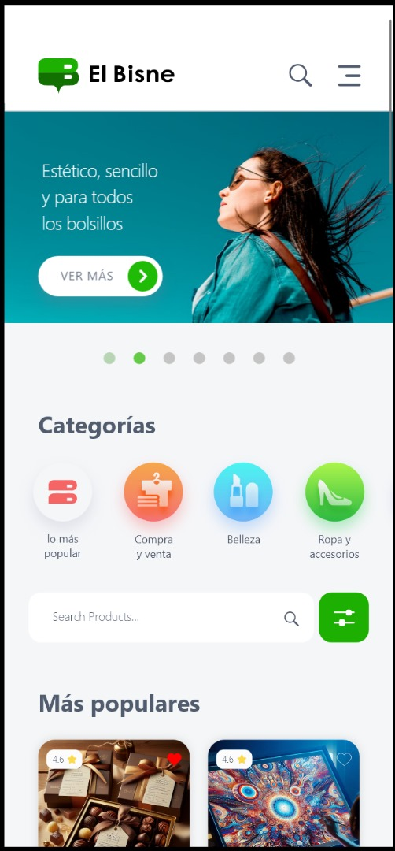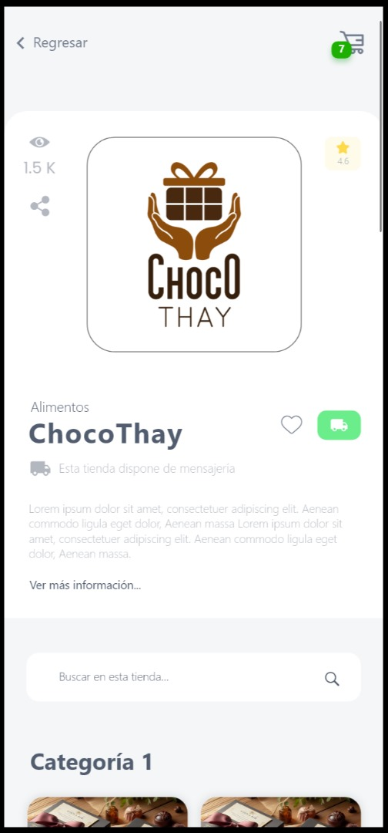**Anexos:** El cliente muestra parte del diseño deseado